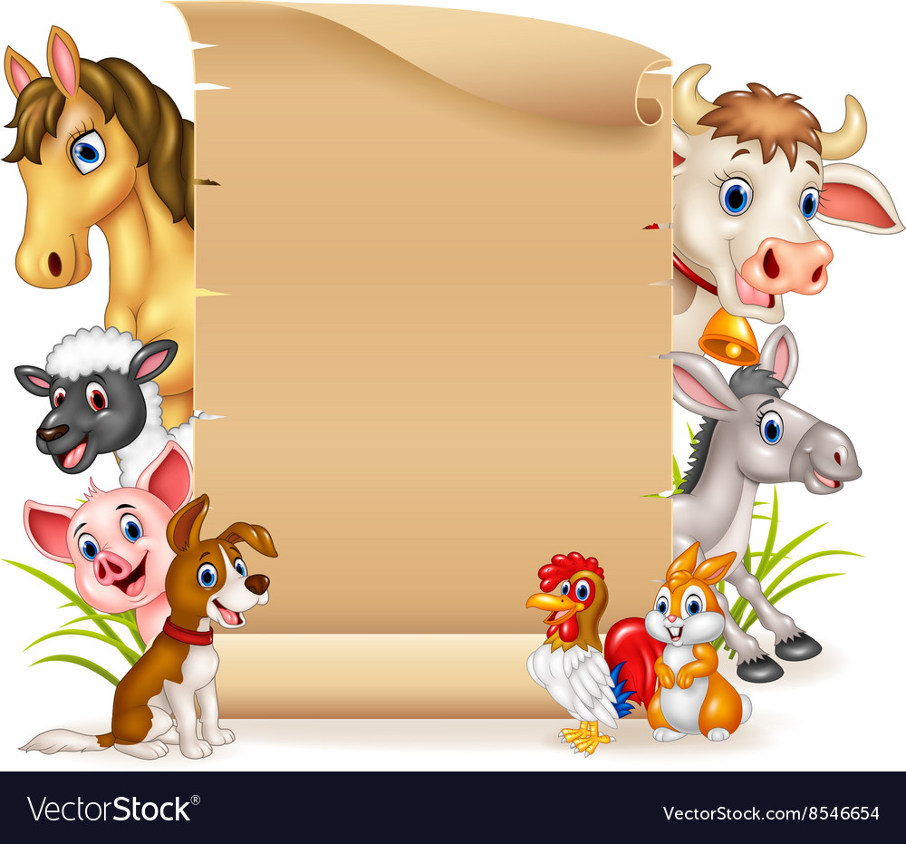

**Propozycje gier i zabaw do przeprowadzenia w domu:**

**Which one is missing? – rozkładamy karty obrazkowe przedstawiające zwierzęta na dywanie. Dzieci zamykają oczy.**

**Rodzic: close you eyes. Abracadabra, abracadabra, one, two, three.. open your eyes. Which one is missing? Zadaniem dzieci jest odgadniecie jakiego obrazka brakuje.**

**Magic eye – rozkładamy karty obrazkowe na dywanie. Nazywamy wszystkie zwierzątka po kolei. Następnie odwracamy do dołu jedną kartę i ponownie nazywamy wszystkie zwierzątka razem z tą zasłoniętą. Potem znowu odwracamy drugą kartę i znowu nazywamy wszystkie karty razem z dwoma odwróconymi. Potem odwracamy trzecią, czwartą, itd. Dzieci próbują zapamiętać wszystkie odwrócone obrazki.**